Aşağıdaki varlıkların isimlerini söyleyelim. İsminde ‘‘l’’ sesi
olanların kutusunu işaretleyelim.
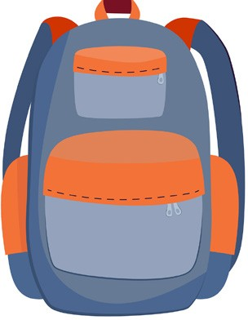

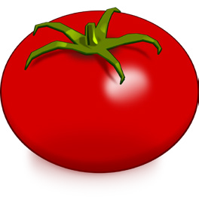
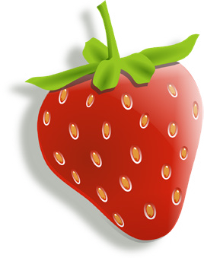

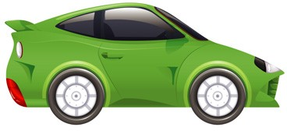
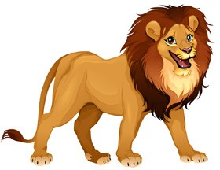

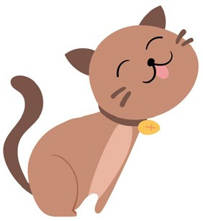
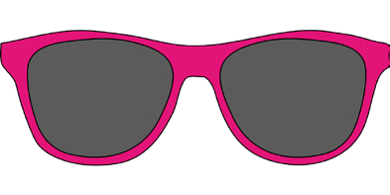
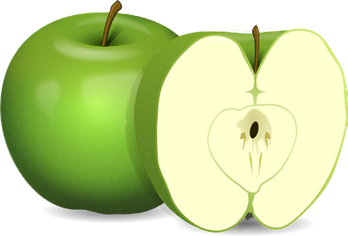

www.eegitimim.com

‘‘l’’ sesi, görselin başında mı ortasında mı yoksa
sonunda mı? ♙ltındaki kutucuğa işaretleyelim.

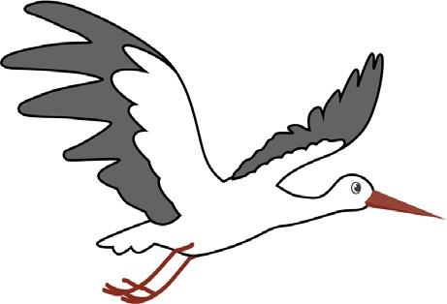

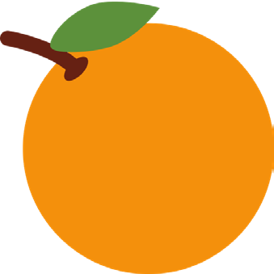

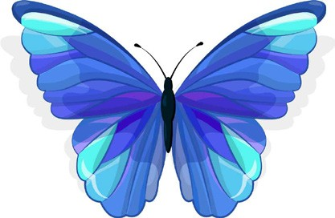
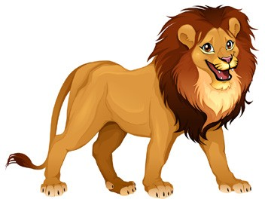
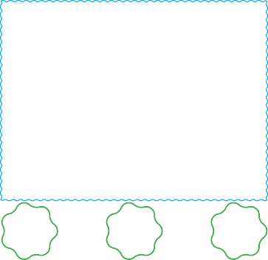

l l
l l l
l l l
 | ♙şağıda | içi boş olarak verilmiş olan | ‘‘l’’ | seslerinin üzerin-
den | geçelim. | Belirgin hale getirelim.

l | l | l | l | l | l | l | l | l | l | l | l | l | l | l
l | l
l | l
l | l
l | l
l | l
l | l
l | l
l | l

“L” sesinin verilmiş olduğu parçaları boyayalım.

a f g c g f
l l e a e e l l l l c
l l
l l l
g c l l g
l l l
f l a b l l b a e l l
c
a d f g d
b e
♙şağıdaki nesnelerin isimlerinde noktalı olan yerlere “L” ve “l” harflerinden uygun olanı yazalım.
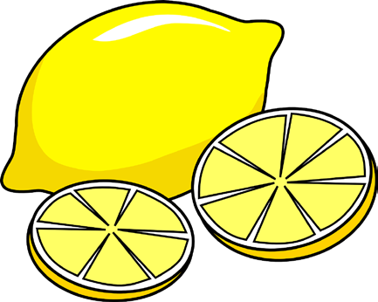
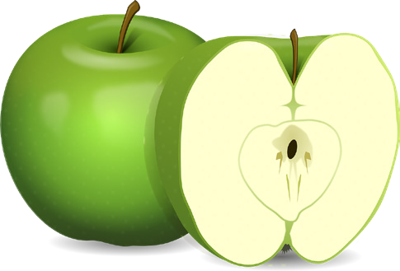
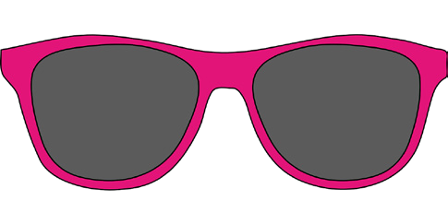
....imon e...ma göz...ük
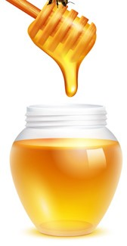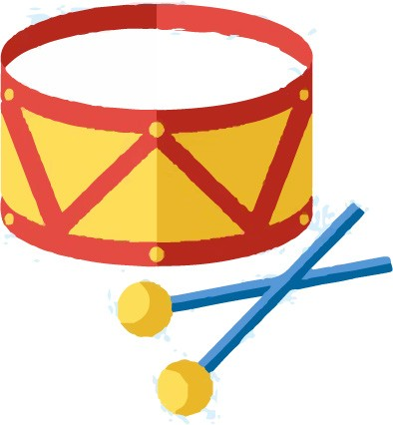
b...l davu... ka...em

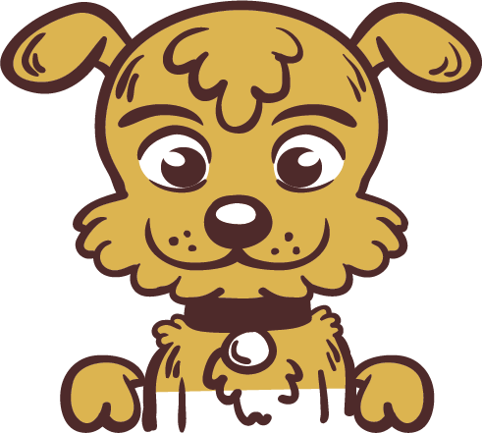
L
L
L

L
L
L

L
L
L

den | ♙şağıda  geçelim. | içi boş olarak verilmiş olan  Belirgin hale getirelim. |  |  |  |  | ‘‘L’’ | seslerinin üzerin-
L | L | L | L | L | L | L | L | L | E

L
L
L
L
L
L
L
L
L
L
L
L
L
L
L
L
L
L
L
E

L
L
L
L
L
L
L
L
L
L

♙şağıdaki noktaları birleştirelim. Belirgin hale getirelim.

L
L
L
L
L
L
L
L
L
L

L
L
L
L

L
L
“L” sesinin verilmiş olduğu parçaları boyayalım.
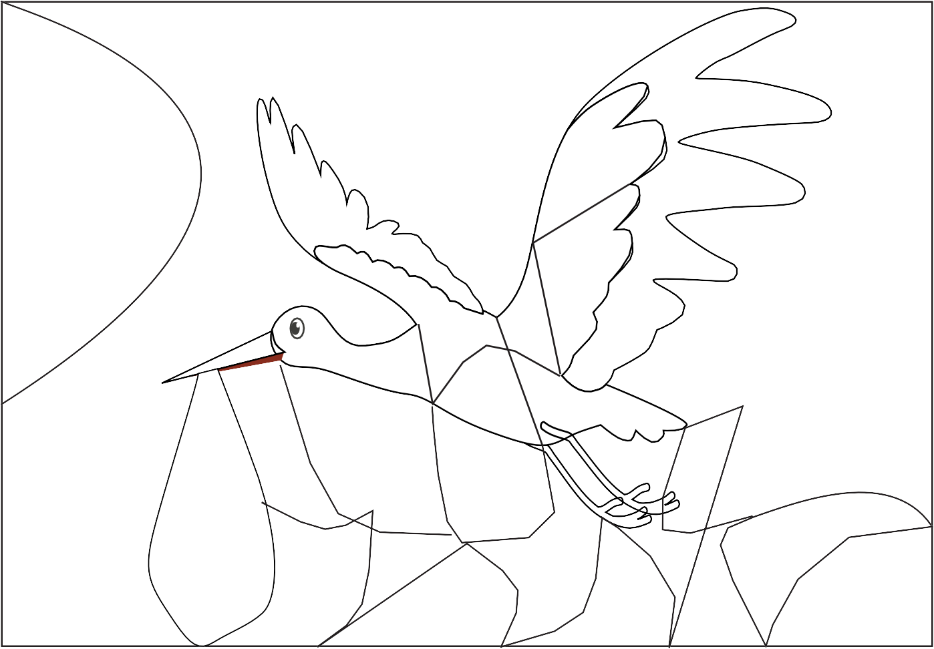
D
♙
B
C
B
B
♙
L
L
L
L
D
C
♙
C
♙
L
D
D
L
L
B
♙
C
D
L
L
♙
L
L
L
L
D
D
B
B
L
D
B
♙
♙
♙
♙
C
L
♙
B
D
C
D
C
B
Resimlerdeki noktalı yerleri birleştirelim, ortaya çıkan resmi boyayalım.

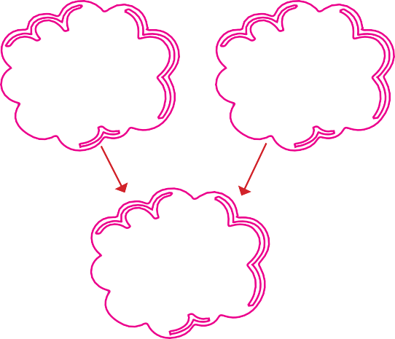
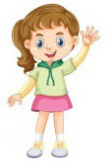
e
l
el
el el el el el el
el el el el el el
el el el el el el

el el
el el
el el
el el

el
el
el
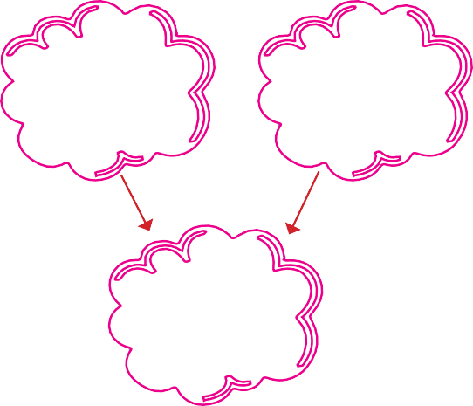
l
e
le
le le le le le le
le le le le le le
le le le le le le

le le le
le le le
le le le
le
le
le
le
le

e
le
ele
ele
ele
ele ele ele ele

ele ele ele ele

ele ele ele ele

ele

ele

ele

ele
ele
el
le
elle
elle
elle
elle

elle
elle
elle

elle
elle
elle

elle

elle

elle

elle
elle
elle
elle
el ele el ele el ele
el ele el ele el ele

el ele
el ele
el ele
el ele

Metni yanda verilen
alana yazalım.
E
L
e
l
el
le
ele ele ele
el ele el ele
elle
elle

ELLE
El ele el ele Ele ele el ele. El ele el ele Elle elle
El ele elle
El elle el elle

Sevgili çocuklar bizim yaramaz Boncuk kulubesini arı- yor. Onu sadece “L” harfi içindeki labirentten geçirerek kulubesine ulaştırın.

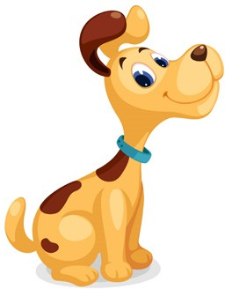
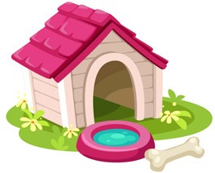

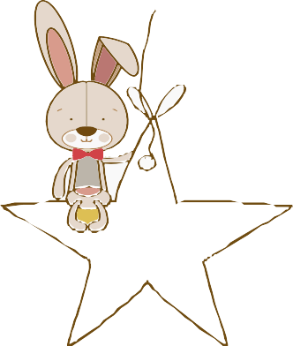
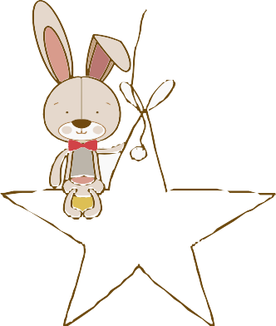
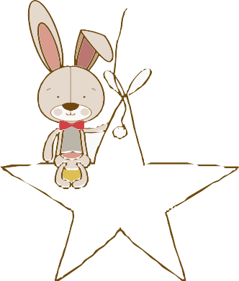
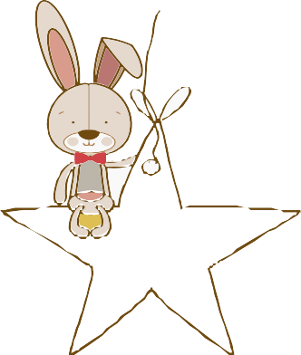
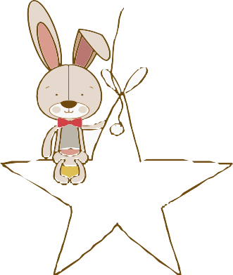
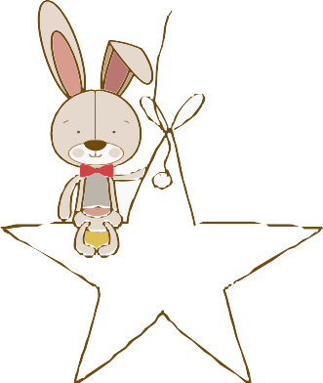
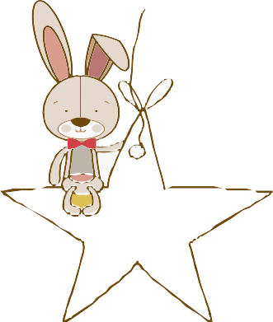
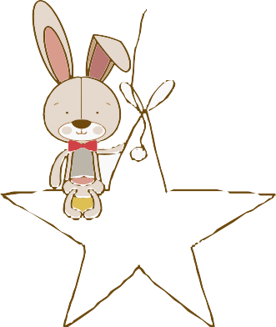
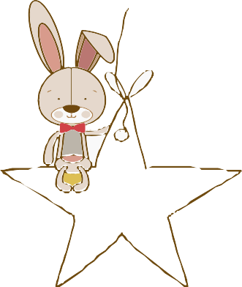
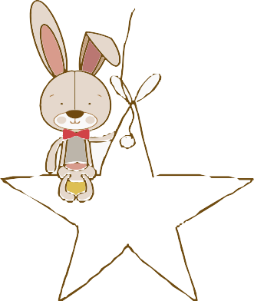
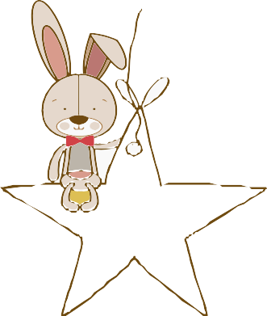
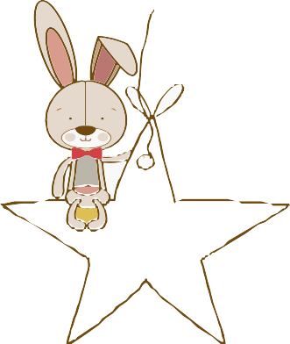
♙şağıdaki yıldızları içinde verilen ses ve hecelerin ren- gine boyayalım.
e
e
ele
el
le
el
le
el
e
E
e
ele
le
le
ele
el
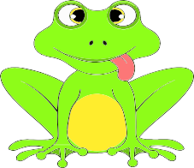
♙şağıda verilen parçaları makas yardımı ile kesip veri- len şekle uygun olarak birleştirelim. Oluşan sekli boya- yalım.
Soldaki görselin aynısını sağdaki kutucuklardan uygun olanları boyayarak oluşturalım.

Örneğe bakarak alttaki resimlerin altındaki kutucukları dolduralım.

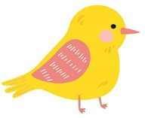 |  | 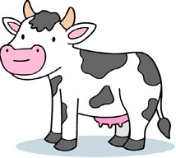 | 